

**T.C.**

**DÜZCE ÜNİVERSİTESİ**

**TEKNOLOJİ FAKÜLTESİ**

**BİLGİSAYAR MÜHENDİSLİĞİ**

**JAVA PROGRAMLAMA**

**OKUL OTOMASYON SİSTEMİ**

**172120012 NESRİN SULAR**

**İLETİŞİM: [nesrinsular@gmail.com](mailto:nesrinsular@gmail.com)**

**Proje Raporu**

Biz bu projemizde okul otomasyon sistemi geliştirdik. Projemizin amacı veri tabanına öğrenci ve öğretmen bilgilerini oluşturduğumuz ara yüz üzerinden ekleme, silme , arama ,güncelleme ,seçme ve listeleme işlemleri ile bilgilere erişim sağlamaktır. Aynı zamanda öğrencilerin aldığı dersler ve öğretmenlerin verdiği dersler üzerinde veri ekleme, güncelleme, silme , seçme ve listeleme işlemlerini de gerçekleştiriyoruz.

**Proje İçeriğimiz;**

Projemizde iki adet giriş butonumuz bulunmakta.

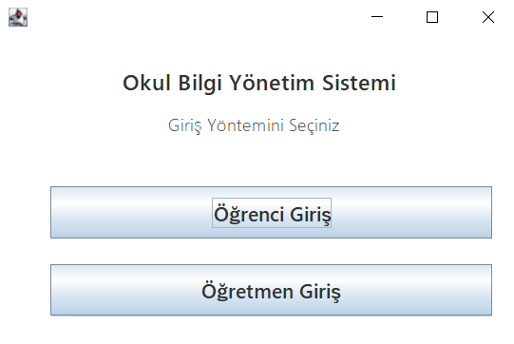

Öğrenci giriş bilgileri doğru olmak koşuluyla giriş işlemimiz gerçekleşiyor;

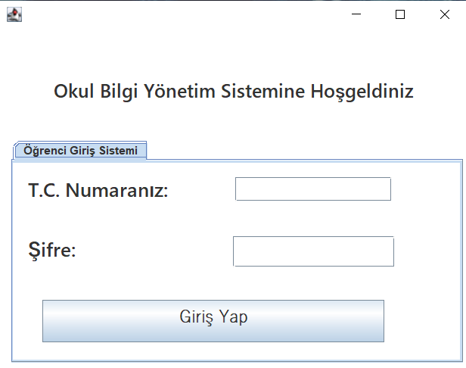

**Öğrenci Paneli;**

Öğrenci panelimizde ekleme, silme ,arama ,güncelleme ve öğrencinin ID’sini seçme işlemleri gerçekleşmektedir.

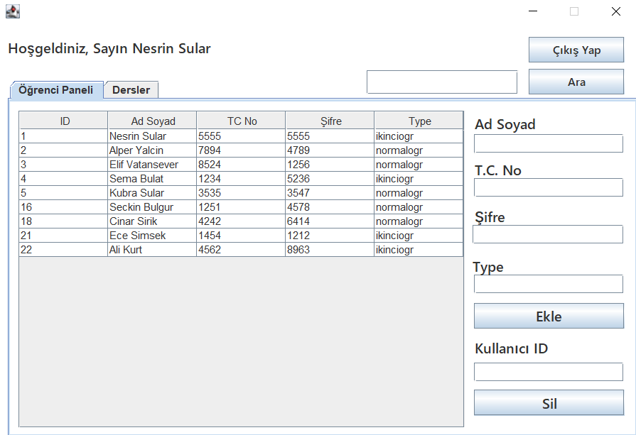

**Ekleme İşlemi;**

Öğrencinin bilgileri eklendikten sonra listelenen veriler güncelleniyor.

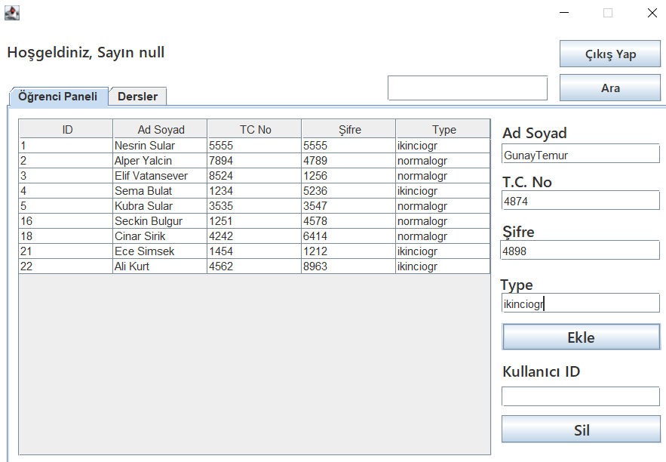

**Silme İşlemi;**

Seçilen öğrencinin ID’si bulunup silme işlemini gerçekleştiriyor. Öğrenci silindikten sonra tablodaki öğrenciler güncelleniyor.

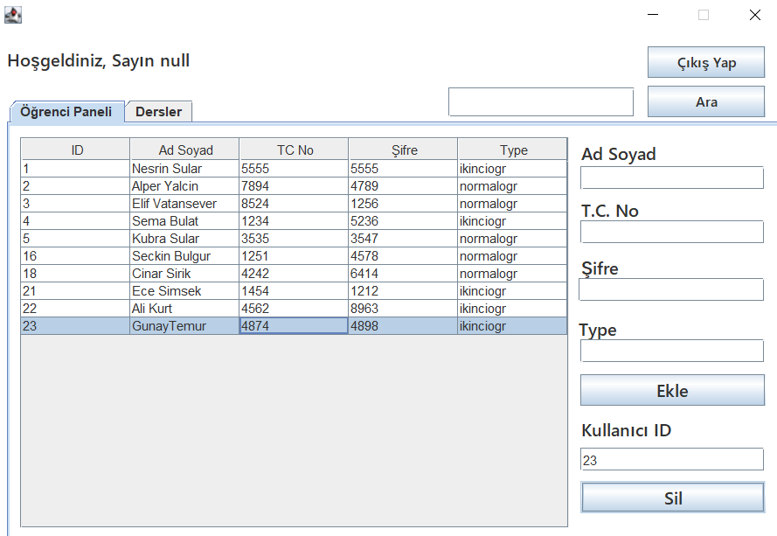

**Dersler Paneli;**

Dersler panelimizde ders ekleme, güncelleme, arama ve silme işlemi gerçekleştiriyoruz. Sol tarafta dersler listelenmektedir. Seçilen derse sağ tıklandığında ayrı bir pop-up yardımıyla güncelleme ve silme olaylarını gerçekleştiriyoruz. Sol tarafta listelenen dersler üzerinden seçilen ders, seç butonuna tıklandığında o dersi alan öğrenciler sağ tarafta listelenmektedir. Bu derslere öğrenci ekleyebilmek için combobox’ ta listelenen öğrenciyi seçip ekle butonu yardımıyla öğrencinin o dersi alma işlemi gerçekleşiyor.

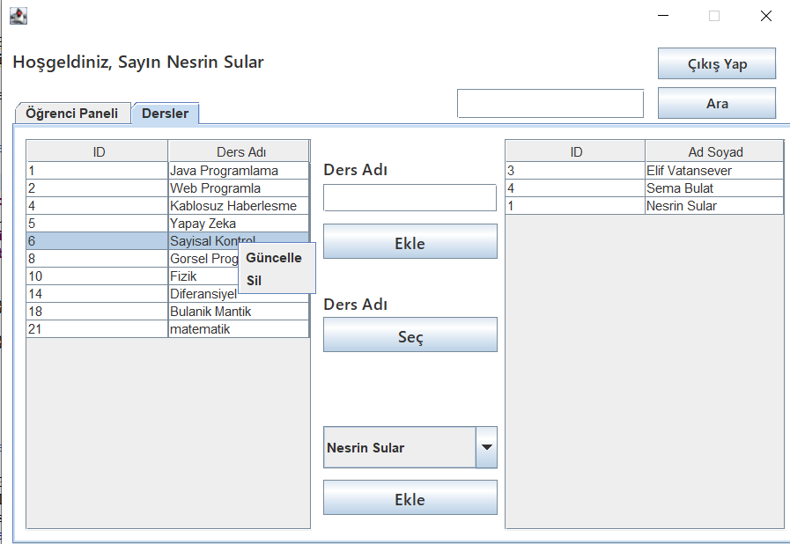

**Veri Tabanı Diyagramı;**

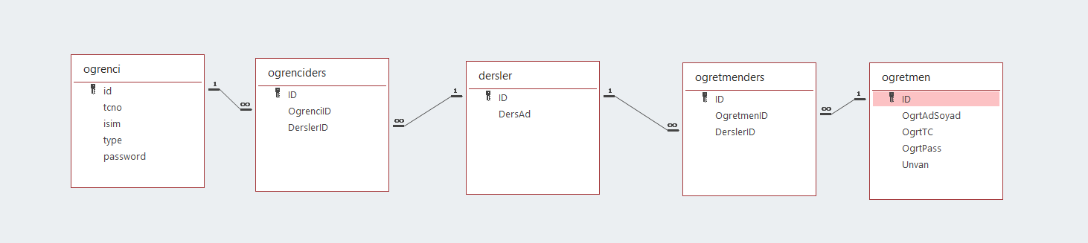

**Class Diyagramı;**

